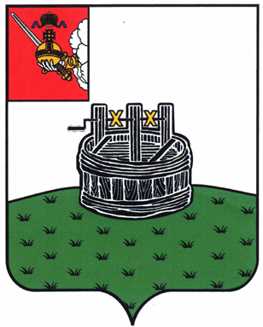

ГЛАВА ГРЯЗОВЕЦКОГО МУНИЦИПАЛЬНОГО ОКРУГА

П О С Т А Н О В Л Е Н И Е

21.09.2023 | № | 284
г. Грязовец

О поощрении

В соответствии с Положением о Почетной грамоте главы Грязовецкого муниципального округа, Благодарности главы Грязовецкого муниципального округа, Благодарственном письме главы Грязовецкого муниципального округа и ценном подарке от имени главы Грязовецкого муниципального округа, утвержденным постановлением главы Грязовецкого муниципального округа от 10.11.2022 № 259 «О поощрениях главы Грязовецкого муниципального округа», рассмотрев представленные документы,
ПОСТАНОВЛЯЮ:
Объявить Благодарность главы Грязовецкого муниципального округа за достижение высоких результатов труда, многолетний добросовестный труд в сфере жилищно-коммунального хозяйства Грязовецкого муниципального округа ТКАЧЁВОЙ Татьяне Константиновне, оператору очистных сооружений 2 разряда канализационных очистных сооружений Вохтога муниципального унитарного предприятия Грязовецкого муниципального округа Вологодский области «Управление жилищно–коммунального хозяйства поселка Вохтога».

Глава Грязовецкого муниципального округа С.А. Фёкличев

